[1]

Coordinación de procesos de innovación(Abril 2017)

Jesús Alejandro Vega, Konrad Lorenz, Administración de procesos

*Abstract*—These Document explains on low level what is the exact interaction of the coordination concept in innovation projects, despite the fact that many enterprises develop changes with new ideas and implementations for its products and services. Not many enterprise focus the innovation on a high level process of management and in the same way not all the management staff have clear concepts of how reach the goals since a changes driven overview, for that same reason this become imperative to apply and learn for IT managers of the future, specially in a world where the things must change for catch up all the features that the end user expect.

**Introducción**

El siguiente documento explica en bajo nivel la interacción que existe en los procesos de administración y coordinación del manejo de la innovación en los proyectos de innovación, esto teniendo en cuenta que el concepto en muchos casos no es claro puesto que en muchas organizaciones asumen que realizar cambios en sus productos o servicios es suficiente para realizar innovación de una manera efectiva.

Teniendo en cuenta la necesidad de implementar un proceso estándar de innovación hay varios conceptos que pueden aplicarse para tener más claro este tema y del mismo modo entender con un caso real de estudio la manera en que el portafolio de procesos de innovaciones puede traer gigantescos cambios en una compañía.

**Prácticas de coordinación para el manejo de la innovación:**

La innovación es algo natural que se desarrolle en las empresas a medida que se realizan y administran proyectos. La entrega de innovación desde la perspectiva del cliente es algo valiosa, tan valiosa que una empresa debería tener una coordinación de procesos para desarrollar un portafolio de innovación. Muchos de estos procesos están enfocados a satisfacer las necesidades de los clientes de acuerdo a las exigencias que se van generando en el mercado para los productos y servicios.

**Service systems:**

Es un concepto que valora la colaboración y contribución que puede ofrecer el cliente para futuras configuraciones y cambios que pueden involucrarse en el portafolio de

Innovación de una forma dinámica, el usuario ya no es un parte productiva en el proceso productivo, puesto que la perspectiva del usuario entrega todas las necesidades y retos que una organización debe superar para el posicionamiento de un producto o servicio. El entendimiento del valor que existe en la co-creación de proyectos teniendo en cuenta al cliente es necesario para un adecuado proceso de coordinación.

**Administración de portafolio de proyectos:**

Al realizar una adecuada administración del portafolio de proyectos una organización logra determinar qué proyectos son útiles para la organización de acuerdo a un objetivo definido, que proyectos deberían ser incluidos dentro del portafolio, si los proyectos tienen cohesión entre si y si la administración funcionada de acuerdo a las metas y los resultados esperados.

Una empresa puede tener muchos proyectos, sin embargo tenerlos aislados y como elementos únicos e independientes dificulta la innovación dentro de las organización ya que la integración permite de una manera mucho más fácil determinar resultados y verificar el crecimiento de todas las operaciones involucradas y así saber que ha existido algún avance.

**Coordinación:**

La coordinación puede ser definida como un control y verificación temporal del despliegue de las operaciones realizadas por la entrada de recursos o eventos que permiten el desarrollo o el inicio de un proyecto. La coordinación siempre está relacionada al cumplimiento de tarea y en la innovación a satisfacer procesos que involucran los “service systems” esto puedes que busca satisfacer la perspectiva de los clientes a la medida que se desenvuelven las operaciones en una organización.

**Métodos y diseño investigativo**

La estructura realizada para la coordinación en proyectos de innovación es un framework por lo tanto es un conjunto de pasos que debe cumplir una organización para garantizar el éxito de estos procesos sin embargo en bajos niveles de organización la responsabilidad y la motivación cultural es completamente necesaria para realizar los objetivos que se proponen. La autoridad se establece de acuerdo a las políticas del cumplimiento de objetivo y esto se hace con el propósito de realizar la innovación que se busca tanto interna como externamente.

**Aproximación al problema**

Aproximarse al problema se refiere a entender cómo se mueven todos los elementos relacionados a la investigación dentro de una organización y como este elemento es entendido internamente. Cualquier organización que contenga un tipo de madures administrativo, gerencial u operativo ha tratado con el tema de innovación algún momento, entender la naturaleza de este concepto es el primer punto para iniciar la transformación deseada.

**Caso de estudio**

Para este caso de estudio se eligió una empresa de servicios públicos del este de Europa la cual tiene la tarea de proveer labores sociales y servicios benéficos a los ciudadanos. La empresa es subsidiaria de uno de los ministerios nacionales y es un ente activo en el ambiente de empresas públicas. La empresa depende financieramente de los ministerios por lo cual se intuye que los ministerios son el mayor stakeholder. Estos proveen dos tipos de presupuesto: los presupuestos concernientes a la implementación de las legislaciones y las regulaciones. En el momento de este estudio, la necesidad de innovación dentro de la organización fue motivada por dos razones principalmente. Primero los ministerios obligan cambios sustanciales en la estructura organizacional a través de recortes. La empresa se enfrenta a retos para incrementar su enfoque ofreciendo servicios integrados para el usuario mientras implementan los recortes al mismo tiempo. El número de trabajadores debe ser reducido en un 50% y la cantidad de asignación de presupuesto debe ser reducida también significativamente. Segundo, estos cambios organizacionales deben cambiar, mantenerse y definirse expresamente en el portafolio de innovación así como el resultado de los recortes en la empresa debe significar el cambio de muchas interacciones personales a la interacción por servicios online.

**Proceso de investigación**

El proceso de investigación está separado por la obtención de información, análisis de datos y resultados e ideas para satisfacer las necesidades propuestas.

La primera parte está dada por entrevistas a todos los interesados, así como los responsables de los procesos productivos claves, para esto se recomienda:

* Entrevistas entre 30 a 60 minutos con los principales responsables de los procesos.
* Reuniones corporativas donde se analice la cultura organizacional donde se afrontara el cambio.

La siguiente es una imagen de un ejemplo de análisis de actividades para obtención de datos:

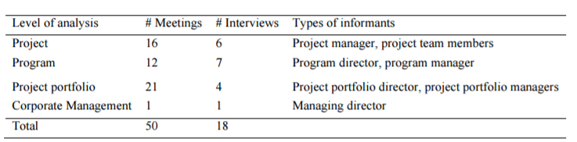

Ilustración 1

La segunda parte es en análisis de la información recolectada, en la cual se determinan los tópicos relacionados al portafolio de administración de procesos, a los responsables de innovación y la obtención de información de la perspectiva del cliente. Esto se hace con la intención de definir estrategias que puedan ejecutarse de acuerdo al gobierno corporativo y la estructura de innovación que pueda ofrecer la empresa de acuerdo a las actividades internas que realice.

**Resultados:**

Teniendo en cuenta que el desarrollo de la actividad estaba enfocada en envitar sobrecostos en los proyectos dada la razon de riesgos financieros y politicos. Con el enfoque de reducit el gasto publico la organización tenia que cambiar su metodo de trabajo a una forma mas “economica” lo cual toma como opción los servicios digitales. Esta transición proveyo de retos particulares donde se combino con efectividad tanto los sectores de la organización con los usuarios finales. Esto se llevo con la construcción del portafolio de administración de innovación, seguido por un conjunto de tecnicas de cordinación asi como reportes y actividades de socialización y cambio.

**Monitoreo**

Comprobar que un proceso de control de proyectos de innovación va por el camino adecuado requiere el uso de un criterio de selección, este criterio se ha analizado principalmente estudiando casos de implementación y funcionamiento en empresas de sector público. En estos proyectos se verifico que el inicio y desarrollo de un proyecto está involucrado por varios pasos de “decisión” por lo tanto en el ámbito administrativo un proyecto innovador es exitoso siempre y cuando satisfaga los objetivos y las necesidades de la organización dentro del portafolio de proyectos. Usualmente se convocan a reuniones personales o de equipo para que compartan información que contribuye al monitoreo de procesos.

**Planeación**

No es lo mismo ejercer acciones con las cuales se sabe con días o meses de antelación a realizar una actividad sorpresa para los integrantes de un equipo, la planeación sirve como soporte para un adecuado proceso de coordinación no solo mirándolo como un modo para cumplir objetivos, si no como una forma de que una organización organice de mejor forma su portafolio de proyectos. La creación de un proyecto está relacionada a un conjunto de recursos en base a esto dentro del portafolio del proyectos existe un orden de ejecución de los proyectos a realizar así como la oportunidad correcta para realizarlos.

La siguiente imagen establece un criterio de como las organizaciones cumplen con la coordinación de proyectos de innovación.

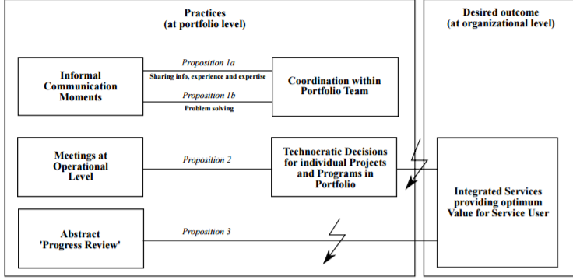

Ilustración 2

**Conclusiones**

El manejo de un portafolio de negocios permite un desarrollo organizado para los cambios futuros de la empresa y de la misma manera con los procesos visiónales, tener la innovación en un cambiante de control permite mejorar de una forma exponencial aplicando técnicas de gerencia y por lo tanto garantizando de mejor manera el éxito de una idea de negocio más ahora donde la tecnología exige cambios a grandes pasos cada día.

1. One Master and Many End Users: Coordination Practices in Managing a Portfolio of Public Service Innovation Projects

   Allard C.R. van Riela, Kristina Lauchea, Wafa Hammedib

   Science Direct, free researchement document.